前沿共生第十二阶段：协方差椭球与独立参数盒的比较
  - 369 点全部收紧与相关结构边界
2026-11-09

目录

日期：2026-11-09
文档性质：同一半径、同一留出点上的确定性预测界比较；不重拟合，不构造置信椭球。

1. 为什么比较参数相关结构
独立参数盒允许每个分母系数分别扰动，无法表达参数之间的相关方向。协方差椭球使用完整局部协方差矩阵定义区域，可以保留这些方向。本阶段在相同认证半径和全部 369 个适用留出点上比较两种确定性上界。
两个有根折不适用；369 点是此前获得独立盒上界的适用点集合，不是三个数据集的全部观测。任何“更紧”结论都仅限这些点和这组区域定义。

2. 椭球支撑函数与预测界
令 $z(x)=(x,x^{2},…)$，分母协方差块为 $Σ$。椭球允许的分母扰动满足
$$δ^{T}Σ^{−1}δ≤ρ^{2}。$$
其在该点的最大分母扰动由支撑函数给出：
$$R_{E}(x)=ρ\sqrt{z(x)^{T}Σz(x)}。$$
当 $|D(x)|−R_{E}(x)>0$ 时，使用与独立盒相同的原始有理模型关系：
$$|Δf(x)|≤\frac{|N(x)|R_{E}(x)}{|D(x)|(|D(x)|−R_{E}(x))}。$$
规则 | 实际做法 | 证据边界
协方差来源 | 每折训练 RSS 最小的成功尝试，提取分母块 | 不重估、不收缩、不改写矩阵
正定性 | 精确对称检查与有理主子式检查 | 非正定矩阵不能定义本椭球
开方 | 有理数上逼近支撑平方根 | 避免浮点开方低估上界
半径 | 使用独立盒的认证下界 | 不为获得更紧结果而调整半径
输出 | 逐点比较椭球／盒上界比值 | 不证明连续 $x$ 区间或概率覆盖
协方差只定义一个确定性区域，不产生概率分布、置信椭球或真实测量模型。预测计算没有使用一阶预测近似。

3. 全部适用点的比较结果
指标 | 实际结果 | 解释边界
适用留出点 | 369 | 两个有根折不适用，不是全部观测
椭球更紧的点 | 369 | 当前样本全部适用点，不推广为永远更紧
椭球更松的点 | 0 | 没有删除潜在不利比较，后续仍可能出现
中位上界比值 | 0.604836 | 当前点集的分布摘要
最大上界比值 | 0.999351 | 某些点收紧很有限
最小上界比值 | $9.075123×{10}^{−8}$ | 某些点收紧极显著
两个此前的极端案例发生明显变化：
案例 | 独立盒最大平移上界 | 椭球最大平移上界 | 解释
Hahn1 第 5 折 | 294740279.190995 | 39.626081 | 相关方向显著改变保守上界
Thurber 第 2 折 | 403342293.031430 | 46.244332 | 相关方向显著改变保守上界
Thurber 第 4 折的中位比值为 0.952102，Kirby2 各折中位比值约为 0.867096—0.954575，说明收紧程度并不均匀。不能只看最极端案例，而忽略接近 1 的保守结果。
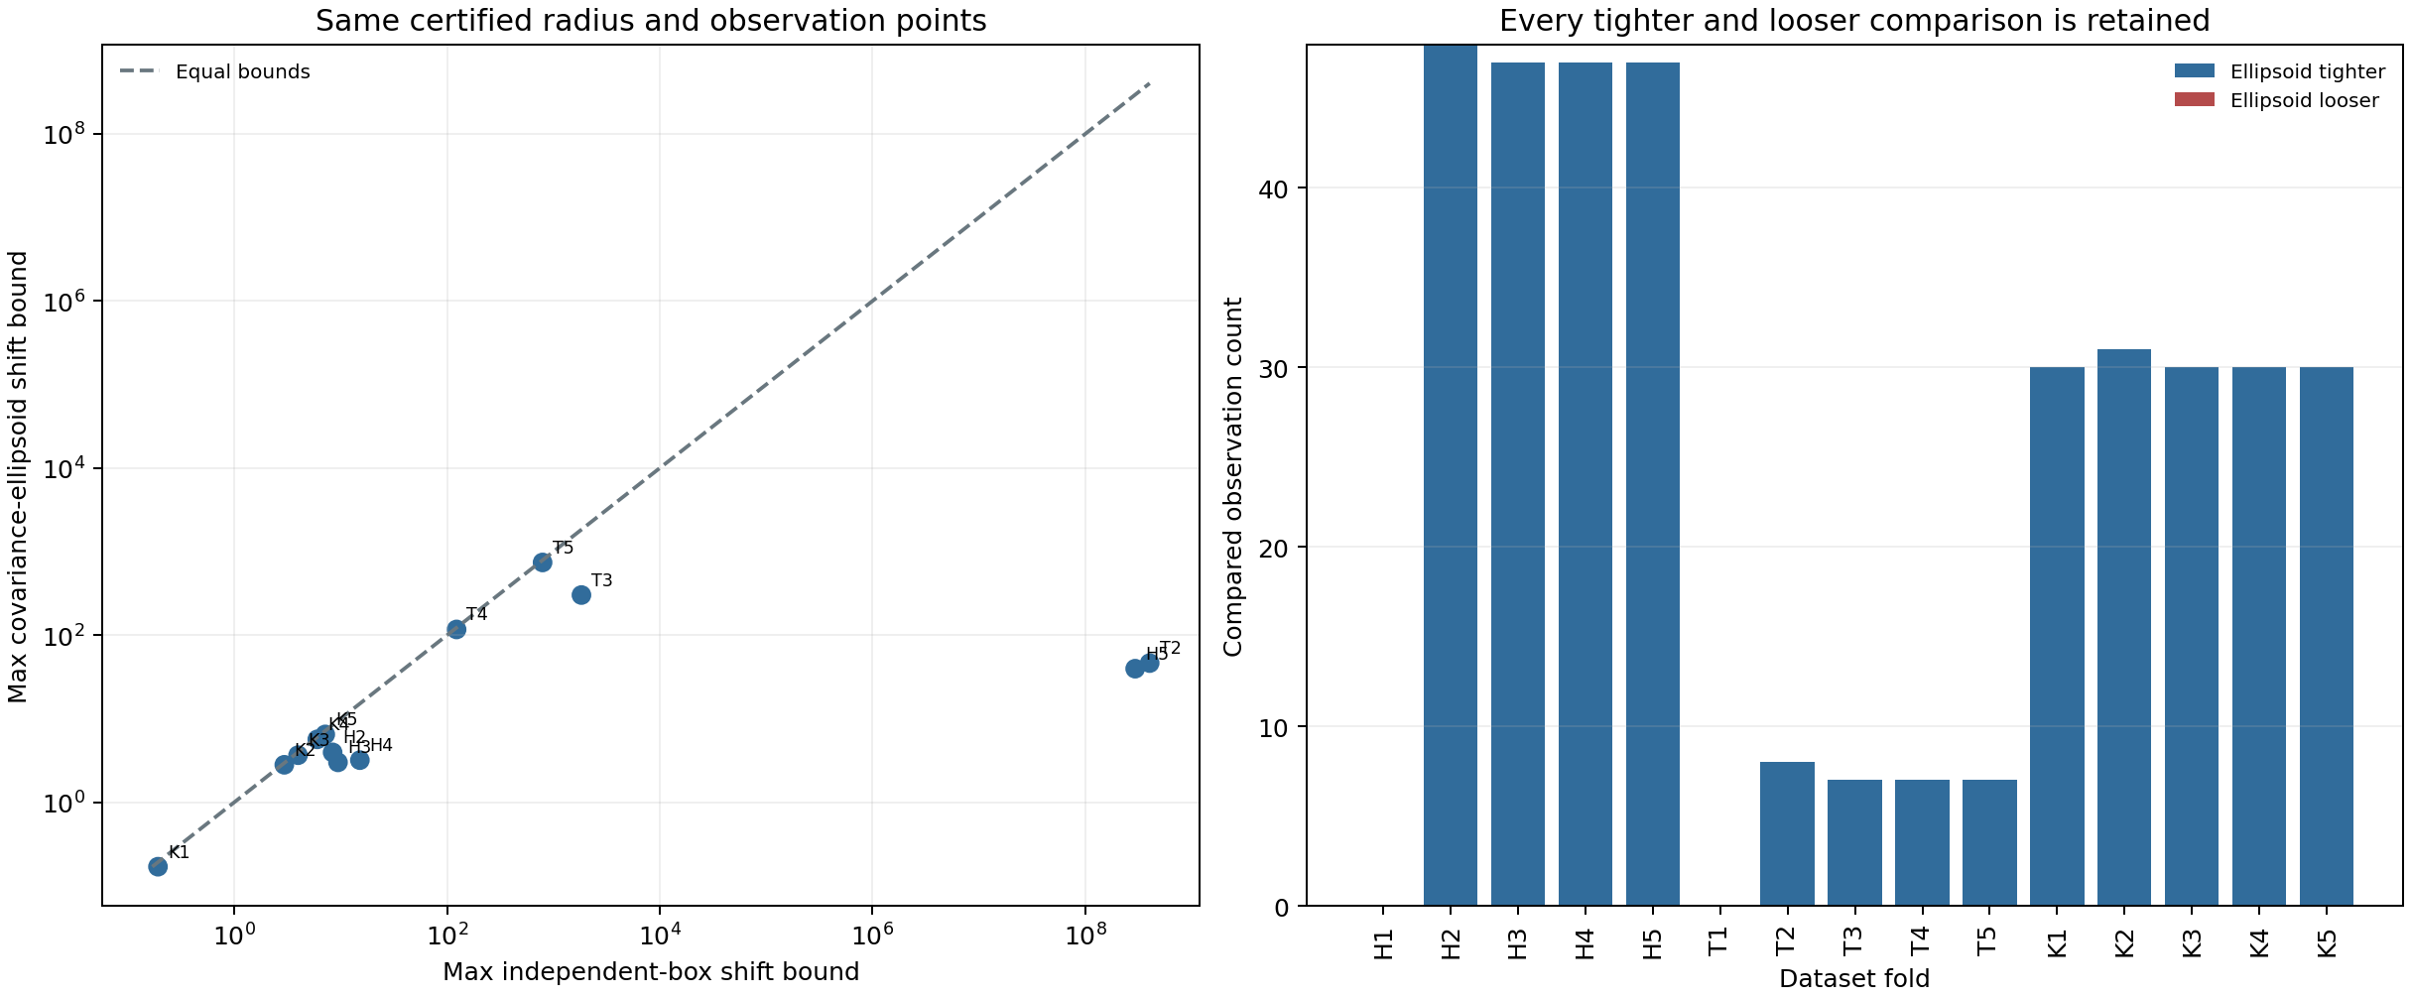
图 16｜协方差椭球与独立参数盒逐点比较
插入位置：§3「全部适用点的比较结果」之后；顺序第 1 幅，共 1 幅。

4. 相关性收紧不是免费收益
可以得出的结论 | 不能得出的结论
在当前 369 点上，完整协方差椭球全部给出更小的上界 | 不能推出椭球永远更紧、其他数据集也必然更紧
参数相关方向会显著影响保守预测界宽度 | 不能忽略盒与椭球代表不同参数区域这一事实
极端盒上界可以被显著收紧 | 不能把更小上界自动称为更真实或更可能的误差
椭球使用完整矩阵和精确支撑上界 | 不能把椭球称为置信区、物理测量模型或连续 $x$ 安全证明
最重要的限制是：盒与椭球是不同区域。如果只凭上界更小就更换区域，可能把“计算便利”误当成“科学合理性”。是否采用椭球，还需要结合参数估计方法、训练残差、测量模型和独立数据检验。

5. 后续工作
后续应检验椭球在连续 $x$ 区间的分母安全性，不能用当前逐点正分母界替代。还需比较盒与椭球在训练残差和新增留出数据上的覆盖表现，并引入分子扰动与模型结构误差。
在这些工作完成前，本阶段只声称：在当前区域定义和 369 个适用点上，协方差椭球全部收紧了确定性上界，且收紧幅度差异很大。

可复核文件
- 椭球支撑与预测界：scripts/ellipsoid_bounds.py
- 逐点比较：scripts/analyze_ellipsoid_box_comparison.py
- 冻结协议：validation/rational-ellipsoid-box-protocol.json
- 完整结果：validation/rational-ellipsoid-box-comparison.json

